SI-wsb Lab 3
Marcin Rzeźnik
35433
InIN6.PG3

1. Regresja wielomianowa
2.1. Wczytaćzbiór danych Position_Salaries.csv.

2.2. Utworzyć macierz zmiennych niezależnych (Level) oraz wektor zmiennych zależnych (Salary).
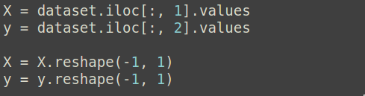

2.4. Dopasować model regresji liniowej do zestawu danych wykorzystując klasę
LinearRegression.

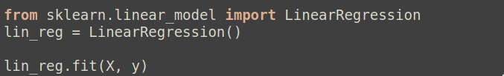

2.5. Wykreślić regresję liniową lin_reg.
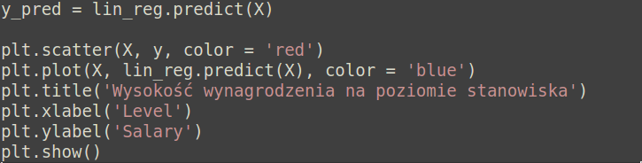

2.7. Wyświetlić macierz X_poly i przeanalizowad jakie wartości się w niej znajdują.
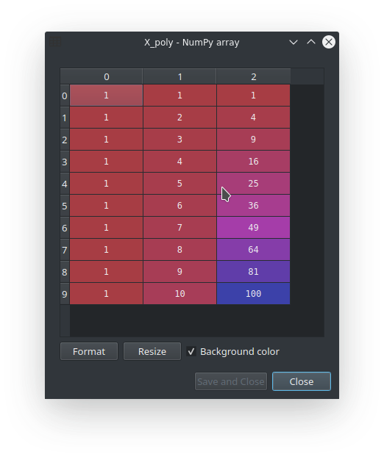

2.13. Wykonać sprawozdanie z realizacji podpunktów 2.1 – 2.12. Przesład w formie pliku pdf do
serwisu moodle. Plik powinien zawierad następujące informacje:

- Wykres z podpunktu 2.5.
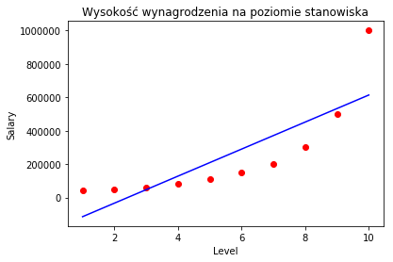
- Wykres z podpunktu 2.9.
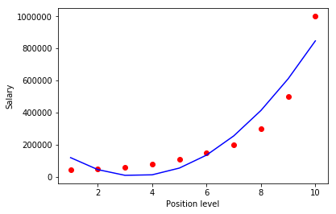

- Wykres z podpunktu 2.11.
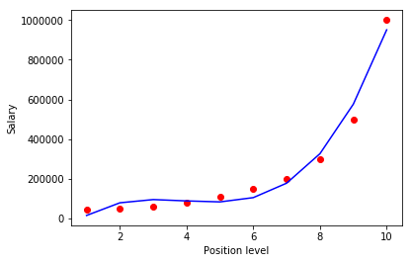

- Wykres z podpunktu 2.12.
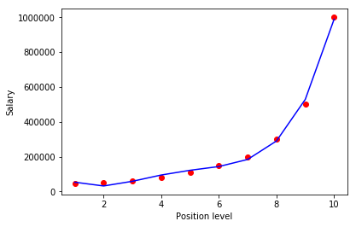

- Wartości obliczone w punkcie 2.10.
array([[143275.05827509]])

